| **요구사항 정의서** |
| --- |

| **과제명 : YOLOv7를 활용한 HTP 데이터 분석기반 아동심리분석 및 케어 서비스, '심(心)비서'** |  |
| --- | --- |

| **2023. 05. 24** | |
| --- | --- |
| **목 차** |
| **Ⅰ. 개 요**  1. 문서의 목적  2. 요구사항 및 문서의 범위  **Ⅱ. 유스케이스**  1. 유스케이스 다이어그램  2. 유스케이스 명세  **Ⅲ. 기능 요구사항**  **Ⅳ. 비기능 요구사항** |

**Ⅰ. 개 요**

1. 문서의 목적

본 문서는 “YOLOv7를 활용한 아동심리분석 및 지도방향 제안 서비스, 심비서” 개발의 요구사항을 정의한 문서이다.

이 요구사항 정의서는 사용자 유스케이스를 기반으로 웹 서비스가 제공해야 할 기능

및 화면에서 필수적으로 구현되어야 할 요구사항에 대해 기술하고 정의한다.

본 문서는 가능한 구체적이며 간결하게 표현되어야 하고 추후 시험이 가능해야 하며, 본 문서를 사용하는 대상은 본 과제를 기획하는 기획자, 웹서비스를 개발하는 개발자 등이며, 본 과제의 요구사항 도출 및 개발 과정에서 본 문서를 활용할 수 있도록 한다.

2. 요구사항 및 문서의 범위

본 문서에서는 유스케이스 및 기능, 비기능 요구사항의 기술을 그 범위로 한다.

**Ⅱ. 유스케이스**

1. 유스케이스 다이어그램

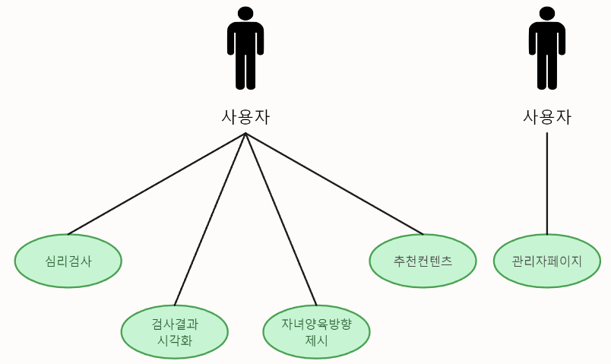

1. 유스케이스 명세

| **유스케이스 이름** | 심리검사 |
| --- | --- |
| **유스케이스 ID** | U_C_101 |
| **관련 요구사항** | F_R_201, F_R_202, F_R_203, F_R_204 |
| **우선순위** | 상 |
| **선행조건** | 로그인 |
| **관련 액터** | 사용자 |
| **이벤트 흐름** | - 사용자는 로그인 후 메인페이지 상단의 심리검사 버튼을 누른다.  - 집, 나무, 사람 검사 중 원하는 검사를 선택한다.  - 사용자의 핸드폰 또는 PC에 이미 저장된 사진을 업로드 하거나 핸드폰으로 사진을 직접 찍어서 사진을 업로드한다.  - 사진 제출 버튼을 누른 후 화면 우측의 그림 상세 설명의 체크 박스들을 채운다.  - 문항들에 대하여 체크가 끝나면 제출 버튼을 누르고 결과를 기다린다. |
| **종료조건** | 사용자가 검사제출 버튼을 누를 시 |
| **사후조건** | N/A |
| **기타 요구사항** | N/A |

| **유스케이스 이름** | 검사결과 시각화 |
| --- | --- |
| **유스케이스 ID** | U_C_102 |
| **관련 요구사항** | F_R_204, F_R_301 |
| **우선순위** | 상 |
| **선행조건** | 심리검사 진행 |
| **관련 액터** | 사용자 |
| **이벤트 흐름** | - 사용자는 심리검사를 진행한다.  - 심리검사 결과가 출력되며 시각화 자료 또한 볼 수 있다.  - 마이페이지에서 현재까지 해당 서비스에서 진행했던 모든 심리 검사의 누적값을 시각화 자료를 통해 볼 수 있다. |
| **종료조건** | N/A |
| **사후조건** | N/A |
| **기타 요구사항** | N/A |

| **유스케이스 이름** | 자녀양육방향 제시 |
| --- | --- |
| **유스케이스 ID** | U_C_103 |
| **관련 요구사항** | F_R_401 |
| **우선순위** | 하 |
| **선행조건** | 심리검사 진행 |
| **관련 액터** | 사용자 |
| **이벤트 흐름** | - 사용자는 심리검사를 진행한다.  - 서비스는 사용자가 실시했던 심리검사를 기반으로 하여 ChatGPT API를 이용하여 ChatGPT에게 아이의 심리상태에 따른 양육방식에 대하여 질문한다.  - 서비스는 질문에 대한 답을 사용자에게 출력한다. |
| **종료조건** | N/A |
| **사후조건** | N/A |
| **기타 요구사항** | N/A |

| **유스케이스 이름** | 추천컨텐츠 |
| --- | --- |
| **유스케이스 ID** | U_C_104 |
| **관련 요구사항** | F_R_401 |
| **우선순위** | 하 |
| **선행조건** | 심리검사 진행 |
| **관련 액터** | 사용자 |
| **이벤트 흐름** | - 사용자는 심리검사 후 검사 결과를 안내받는다.  - 서비스는 사용자가 심리검사를 진행하며 도출된 키워드를 바탕으로 추천컨텐츠를 제시한다. |
| **종료조건** | N/A |
| **사후조건** | N/A |
| **기타 요구사항** | N/A |

| **유스케이스 이름** | 관리자페이지 |
| --- | --- |
| **유스케이스 ID** | U_C_201 |
| **관련 요구사항** | F_R_301, F_R_302, F_R_303, F_R_304, F_R_305 ,F_R_306 |
| **우선순위** | 중 |
| **선행조건** | N/A |
| **관련 액터** | 관리자 |
| **이벤트 흐름** | - 관리자는 관리자 계정으로 홈페이지에 로그인한다.  - 홈페이지 상단에 관리자 페이지에 들어간다.  - 관리자 페이지에는 회원정보, 피검자의 정보, 검사 실시율을 대시보드 형태로 볼 수 있다. |
| **종료조건** | N/A |
| **사후조건** | N/A |
| **기타 요구사항** | N/A |

**Ⅲ. 기능 요구사항**

| **ID** | **요구사항명칭** | **설명** | **우선순위** |
| --- | --- | --- | --- |
| F_R_101 | 로그인/회원가입 | 필요한 정보를 입력하여 회원가입 후 로그인 | 중 |
| F_R_201 | 그림 등록 | 그림을 등록하거나 촬영하여 등록 | 상 |
| F_R_202 | 그림 분석 | 등록한 그림 분석 | 상 |
| F_R_203 | 질문사항 체크 | 체크박스 질문 답 | 상 |
| F_R_204 | 검사결과 출력 | 그림을 분석한 결과와 체크박스에 대한 답으로 심리검사 결과를 출력 | 상 |
| F_R_301 | 검사결과 누적 그래프 | 누적된 심리검사 결과의 추이 시각화 | 중 |
| F_R_302 | 회원 수 변화 그래프 | 회원수 추이 시각화 | 중 |
| F_R_303 | 부/모 회원비율 그래프 | 부/모 회원비율 시각화 | 중 |
| F_R_304 | 아동 연령/성별 그래프 | 검사받는 아동 연령/성별 합계 시각화 | 중 |
| F_R_305 | 검사결과 비중 그래프 | 긍정적/부정적 결과의 비중 시각화 | 중 |
| F_R_306 | 회원 열람 | 회원 목록, 정보, 각 회원의 검사결과 열람 | 중 |
| F_R_401 | 양육방향, 컨텐츠 추천 | ChatGPT의 대답으로 양육방향, 컨텐츠 추천 | 하 |

**Ⅳ. 비기능 요구사항**

| **ID** | **요구사항명칭** | **설명** | **적용시점** |
| --- | --- | --- | --- |
| NF_R_201 | 그림 분석속도 | 사용자의 그림 분석 시 완료까지 5초 이내 | 알파 |
| NF_R_202 | 딥러닝 모델 개체 인식 정확도 | 딥러닝 모델의 개체 인식 정확도 80% 이상 | 알파 |
| NF_R_203 | 동시접속 | 동시접속자 수 최대 500명 까지 수용 | 알파 |
| NF_R_204 | 네트워크 응답속도 | 응답속도 20ms 이내 | 알파 |
| NF_R_205 | 화면 전환시간 | 화면전환시간 20ms 이내 | 알파 |